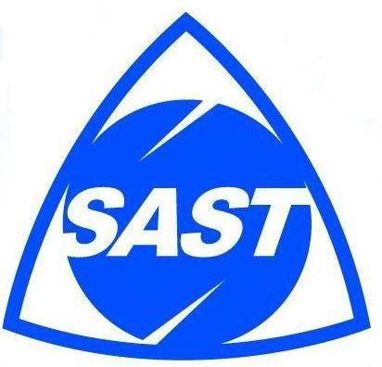
发展动态
第15期
上海科学院规划研究处编 （总第590期） 2019年5月6日
上海市政府发布《关于进一步深化科技体制机制改革 增强科技创新中心策源能力的意见》（四）
四、 主要任务
（三）推动科技成果转移转化
1、改革科技成果权益管理
在不影响国家安全、国家利益和社会公共利益的前提下，探索开展赋予科研人员职务科技成果所有权或长期使用权的改革试点。允许单位和科研人员共有成果所有权，鼓励单位授予科研人员可转让的成果独占许可权。科技成果通过协议定价、在技术交易市场挂牌交易、拍卖等市场化方式确定价格，试点取消职务科技成果资产评估、备案管理程序，建立符合科技成果转化规律的国有技术类无形资产投资监管机制。落实科技成果转化税收支持政策，积极争取扩大股权激励递延纳税政策覆盖面，放宽股权奖励主体、流程的限制。具有独立法人资格的事业单位领导人员作为科技成果主要完成人或对科技成果转化作出重要贡献的，可获得现金、股权或出资比例奖励；对正职领导人员给予股权或出资比例奖励的，需经单位主管部门批准，且任职期间不得进行股权交易。
2、加强高校、科研院所技术转移专业服务机构建设
加强高校、科研院所技术转移体系建设，落实专门机构、专业队伍、工作经费。科技成果转移转化后，可在科技成果转化净收入中提取不低于10%的比例，用于机构能力建设和人员奖励。设立技术转移专业岗位，为技术转移人才提供晋升通道。科研人员在科技成果转化中的绩效，可作为其职称（职务）评聘、岗位聘用的重要依据。将科技成果转化绩效作为“双一流”高校、高水平地方高校和科研院所的考核评价，以及应用类科研项目验收评价和后续支持的重要依据。
3、优化创新创业服务
大力发展科技创新服务业。加快技术转移服务机构组织化、专业化、市场化发展，培养职业技术经理人。鼓励和支持高校、科研院所委托第三方服务机构开展技术转移服务。大力发展技术市场，发挥国家技术转移东部中心的平台功能，整合集聚技术资源，完善技术交易制度，将上海技术交易所打造成为枢纽型技术交易市场和国际技术转移网络的关键节点。加快建设创新创业集聚区，统筹盘活闲置土地资源，对国家级孵化器(众创空间)、大学科技园和我市重点扶持的专业化、品牌化、国际化众创空间自用，以及无偿或通过出租等方式提供给在孵对象使用的房产、土地，按照规定免征房产税和城镇土地使用税；对其向在孵对象提供孵化服务取得的收入，按照规定免征增值税。
4、引导全社会投入科技创新
保障财政科技投入，优化科技投入结构，完善基础研究、战略高技术研究、社会公益类研究的支持方式，力求科技创新活动效率最大化，力争在基础研究领域实现大创新、在关键核心技术领域实现大突破。通过政府引导、税收杠杆等方式，引导带动社会资本投入科技创新，激励企业、社会组织等以共建新型研发机构、联合资助、公益捐赠等途径投入基础研究。优化科技金融生态，促进科技金融业务模式创新，进一步推动银行业金融机构设立科技支行，持续探索多种形式的投贷联动、贷款保证保险、专利综合保险、重大技术装备首台套保险、重点新材料首批次应用保险等科技金融创新产品和服务。改革政府引导基金运行机制，大力发展市场化创业投资基金。鼓励境内外投资机构合作组建创新投资基金，建立全球科技创新资源发现和培育机制。发展多层次资本市场，以在上海证券交易所设立科创板并试点注册制为契机，支持优质科技创新企业上市。
（四）改革优化科研管理
1、建立科技创新决策咨询机制
完善科技创新决策咨询机制，加强政府与科技界、产业界、金融界及社会各界的沟通，重大科技创新决策要广泛听取各类创新主体和各方面的意见建议。充分发挥科技创新智库对决策的支持作用，通过政府购买服务、定向委托等方式，引导智库参与科技创新决策咨询活动。充分发挥科技社团在推动全社会创新和政府决策中的重要作用，促进政产学研用结合与协同创新。
内部资料 注意保存 责任编辑：姜 凌

